Guía3. Informe final Proyecto APT
Asignatura Capstone

Nombre estudiante | Felipe Efrain Acuña Caceres
Rut | 21.152.347-6
Carrera | Ingeniería en informática
Sede | San Bernardo

Nombre estudiante | Felipe Daniel Gallegos Arenas
Rut | 21.584.570-2
Carrera | Ingeniería en informática
Sede | San Bernardo

1. Informe final Proyecto APT
El objetivo de este informe es que describas los aspectos más relevantes de tu Proyecto APT. Es importante que fundamenten las decisiones que tuviste que tomar a lo largo del proceso.

A continuación, encontrarás distintos campos que deberás completar con la información solicitada, los que dan cuenta del resumen de tu proyecto APT y sus principales resultados.

Nombre del proyecto | Nicolett Studio Fantasy
Área (s) de desempeño(s) | Desarrollo de software; ingeniería de requisitos; bases de datos; desarrollo Front End, Back End y Full Stack; gestión de soluciones tecnológicas.
Competencias | Diseñar y generar soluciones de software innovadoras y de calidad; diseñar y generar soluciones para los requerimientos de información mediante bases de datos; diseñar y adaptar procesos de ingeniería de requisitos; evaluar y gestionar proyectos informáticos durante su ciclo de vida.

Contenidos del informe final
1. Relevancia del proyecto APT | escogimos este proyecto como equipo ya que esto demostrando una problemática que encontraremos en el mundo laboral real que afectan a las PYMES más Específicamente en nuestra cliente De Nicolett studio fantasy ellos tienen un proceso manual al momento de realizar un agendamiento para los clientes esto provoca un problema en el flujo de trabajo  Este proyecto nos ayuda a tener un acercamiento a lo que es nuestro campo laboral ya que nos permite como futuros profesionales trabajar con tecnologías de información y la gestión de sistema que vendría siendo el de calendario el desafío que encontramos en este proyecto a realizar es la transformación digital de una PYMES que usa procesos manuales los que le permitirá tener un mayor flujo de clientes como una gestión adecuada para los trabajadores con los clientes  El Estudio de Nicollet Studio Fantasy se encuentra ubicado en la comuna de Buin que está en constantemente en crecimiento tanto en población como en niveles comerciales  El proyecto que vamos a realizar ayudara a la gestión del negocio al permitir esta nueva tecnología de agendamiento de hora tendría mayores coordinación con los trabajadores y clientes también ayudará a las madres sin red de apoyos a tener un agendamiento de hora más precisos y flexible también a las mujeres trabajadores con turnos variables que no tengan un horario fijo de trabajo que les permite agendar citas fueras del horaria de trabajo normal también  el aporte que nos entrega este proyecto a realizar es el reemplazo de un padecimiento manual que se ve en la industria laboral a uno Tecnológico lo que nos permite experimentar un entorno laboral real
2. Objetivos | Desarrollar un sistema web para la gestión y reserva de horas de atención de un estudio de estética, que permita administrar clientes, profesionales, servicios y horarios, facilitando la programación de citas y evitando conflictos de disponibilidad.  Objetivos específicos:  - Gestionar usuarios y roles: implementar el registro, inicio de sesión y control de acceso según los perfiles de administrador, profesional y cliente.  - Administrar servicios y profesionales: permitir la gestión de los servicios ofrecidos, los profesionales disponibles y sus horarios de atención.  - Implementar la reserva de citas: desarrollar un sistema que permita consultar la disponibilidad horaria y agendar citas, evitando reservas superpuestas.  - Gestionar las citas: permitir consultar y administrar las reservas, incluyendo su estado, los datos asociados y el historial de visitas.  - Garantizar la seguridad: proteger la información mediante autenticación con JWT, contraseñas cifradas y validación de permisos.  - Asegurar la calidad del sistema: realizar pruebas automatizadas para verificar el funcionamiento de las funcionalidades, las reglas de negocio y los mecanismos de seguridad.
3. Metodología | Se utilizó una metodología ágil basada en Scrum, adaptada al contexto del caso, y el alcance del proyecto. El desarrollo se organizó en etapas y entregas incrementales, priorizando las funcionalidades de mayor importancia para el funcionamiento del sistema de agendamiento y gestión de Nicolette  A continuación, se desarrollaron progresivamente los componentes del sistema, incluyendo el backend con Java y Spring Boot, la conexión con la base de datos MySQL, la gestión de citas, el cálculo de disponibilidad horaria y los mecanismos de autenticación y control de acceso. Finalmente, se realizaron pruebas automatizadas para validar las funcionalidades, detectar errores y comprobar el cumplimiento de las reglas de negocio.
4. Desarrollo | El desarrollo del proyecto Nicolett se organizó en distintas etapas, siguiendo un enfoque incremental basado en la metodología Scrum, adaptada al contexto académico y al alcance del sistema. Este proceso permitió abordar progresivamente los requerimientos, diseñar la estructura de la aplicación, implementar sus funcionalidades y realizar pruebas para verificar su funcionamiento.  Etapa 1: Análisis de requerimientos  En primer lugar se identificaron las necesidades del sistema de gestión y agendamiento de citas. Se consideraron funcionalidades relacionadas con la administración de usuarios, clientes profesionales, servicios, horarios y reservas. También se contemplaron requisitos de seguridad y reglas de negocio para evitar conflictos en la programación de citas  Etapa 2:Ingeniería de requisitos Y Diseño de soluciones  Definir RF/RNF, prioridades, reglas de negocio y alcance de MVP,Diseñar flujo de reservas, perfiles, pantallas y experiencia de usuario con colores corporativos  Etapa 3: Desarrollo de software  Crear repositorio, estructura del proyecto, conexión con BD, autenticación y control de perfile como Implementar disponibilidad, reserva, estados de hora y registro del abono mínimo de $5.000 ,Implementar ficha única, observaciones, historial de atenciones y control de citas,Implementar seguimiento a los 30 días y dashboard para ver a los clientes que ya han sido atendidos
5. Evidencias | 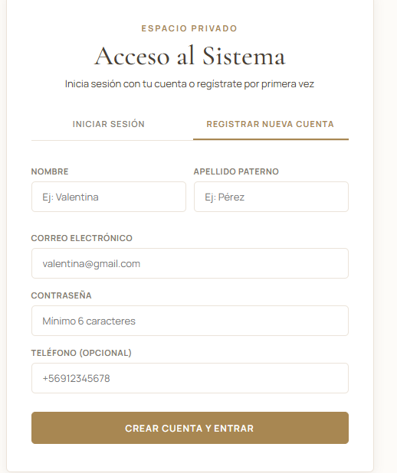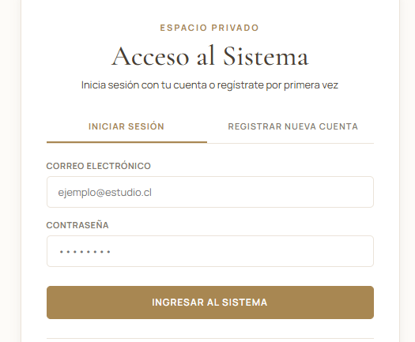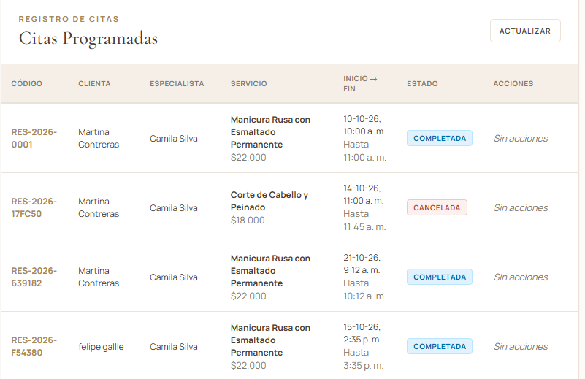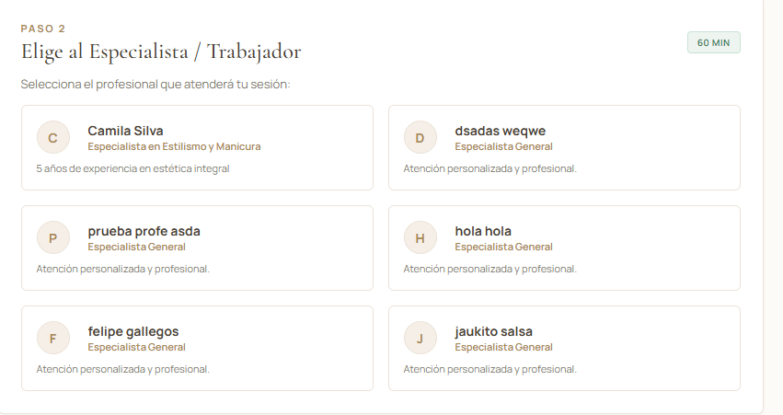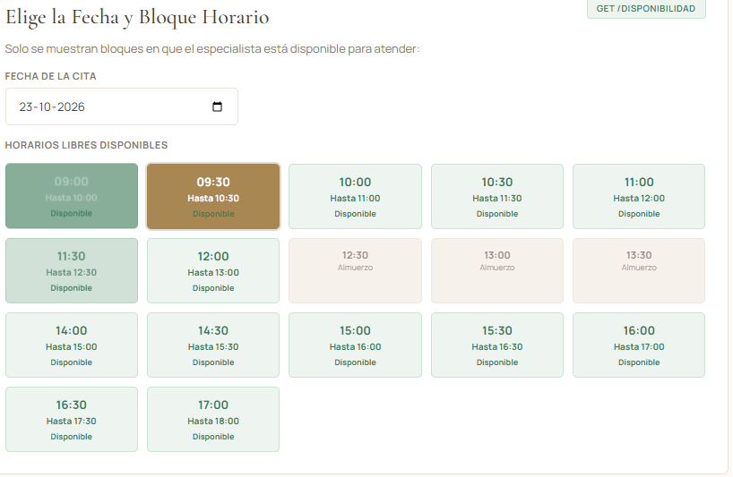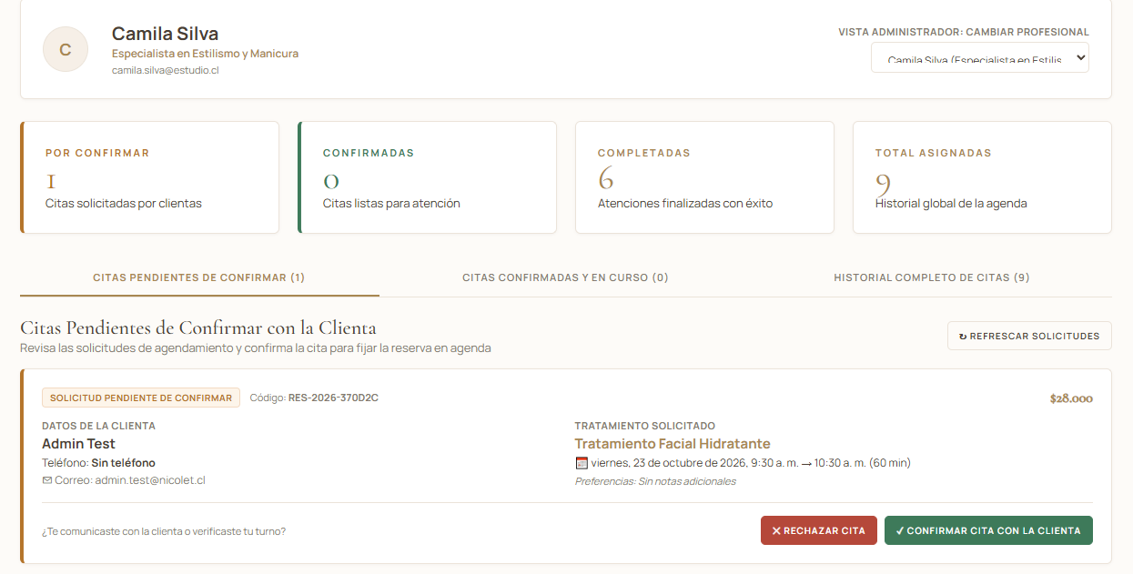  Trello del proyecto  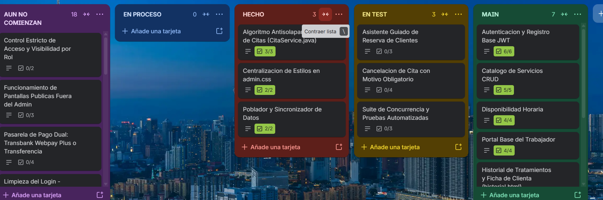
6. Intereses y proyecciones profesionales | El proyecto nos ayuda como equipo para desarrollar nuestros intereses personales ya que nos ayuda a investigar más allá de lo que nos enseñaron en la carrera para realizar este proyecto este proyecto de capstone nos permitió conocer un poco más el mundo laboral que nos espera como hablar con los clientes saber que no todos los clientes van a estar presente en el desarrollo como se hacen las tomas de requerimientos en un contexto real este proyecto nos permitió reforzará nuestros intereses profesionales

